Actividad 1
Docker: Instalación y ejemplos

Cristóbal Suárez Abad
Optativa – 2º ASIR

Índice:
1) Instala Docker.
2) Sigue los ejemplos:
- Creando un contenedor con un servidor web:
https://plataforma.josedomingo.org/pledin/cursos/docker2024/contenido/modulo2/06_web.html
- Configuración de un contenedor con la imagen MariaDB:
https://plataforma.josedomingo.org/pledin/cursos/docker2024/contenido/modulo2/07_mariadb.html
- Limitando los recursos utilizados por un contenedor Docker:
https://plataforma.josedomingo.org/pledin/cursos/docker2024/contenido/modulo2/09_limite.html

- Instalación de Docker.
Siguiendo la guía de https://josedom24.github.io/curso_docker_2022/sesion1/instalacion.html instalamos Docker: apt install docker.io
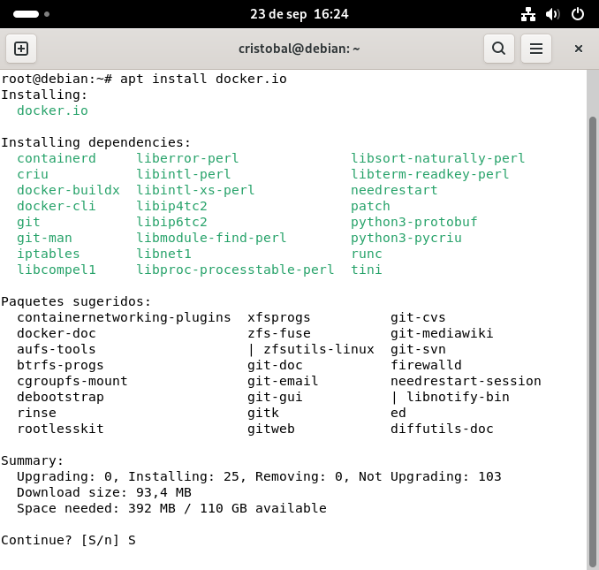

- Sigue los ejemplos:
- Creando un contenedor con un servidor web: https://plataforma.josedomingo.org/pledin/cursos/docker2024/contenido/modulo2/06_web.html
Ejecutamos: docker run -d --name my-apache-app -p 8080:80 httpd:2.4
Este comando crea y pone en funcionamiento un contenedor del servidor web Apache.
La opción “-d” hace que se ejecute en segundo plano (no mostrará todos los procesos en pantalla, solo los importantes).
“--name" establece un nombre para el contenedor, en vez de dejar que Docker le otorgue uno aleatorio.
“-p 8080:80”: esto hace que se publique en el puerto 8080 del host, el 80 del contenedor (el 80 es el predeterminado del tráfico HTTP).
“httpd:2.4” es el nombre la imagen oficial de Apache.
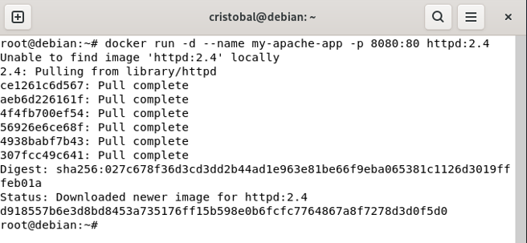
Comprobamos el mapeo de puertos: docker port my-apache-app
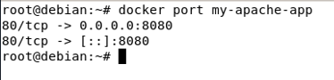
También podemos usar: docker inspect --format='{{range $p, $conf := .NetworkSettings.Ports}} {{(index $conf 0).HostPort}} -> {{$p}} {{end}}' my-apache-app
Ahora podemos comprobar desde un navegador web, que Apache está funcionando, ya sea desde el propio Host o desde otro equipo.
Desde el Host es: http://localhost:8080
Desde otro equipo: http://IP_DEL_HOST:8080
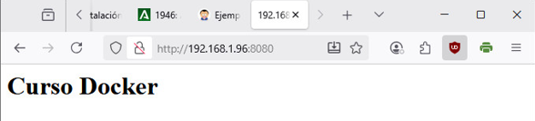
Ahora vamos a acceder al log del contenedor con: docker logs (nombre del contenedor).
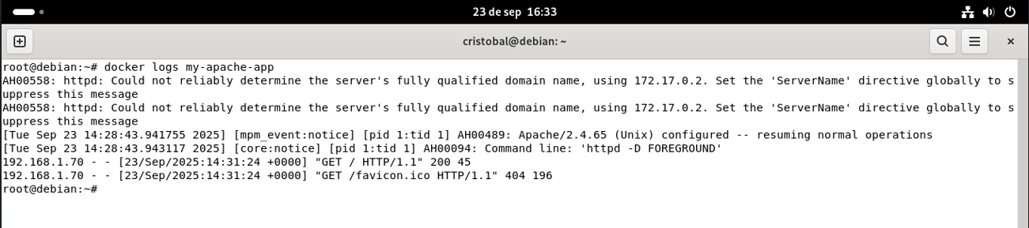

Ahora vamos a modificar el archivo “index.html” que se encuentra dentro del contenedor. Para ello hay varias maneras. La que hemos usado en esta ocasión es:
docker exec my-apache-app bash -c 'echo "<h1>Curso Docker</h1>" > /usr/local/apache2/htdocs/index.html'
Así podemos modificar el archivo en el interior del contenedor.
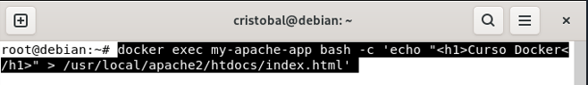
Y funciona:
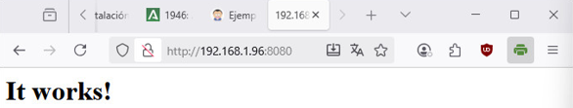

Hay otras dos maneras:
- Accediendo al contenedor y modificando el archivo:
$ docker exec -it my-apache-app bash
root@cf3cd01a4993:/usr/local/apache2# cd /usr/local/apache2/htdocs/
root@cf3cd01a4993:/usr/local/apache2/htdocs# echo "<h1>Curso Docker</h1>" > index.html
root@cf3cd01a4993:/usr/local/apache2/htdocs# exit
- Creando un archivo nuevo fuera y copiándolo dentro con “docker cp”:
$ echo "<h1>Curso Docker</h1>" > index.html
$ docker cp index.html my-apache-app:/usr/local/apache2/htdocs/

b) Configuración de un contenedor con la imagen MariaDB:
https://plataforma.josedomingo.org/pledin/cursos/docker2024/contenido/modulo2/07_mariadb.html
Ahora vamos a probar variables de entorno durante la creación y puesta en marcha de contenedores. Para ello se puede consultar la documentación que existe de cada imagen, para saber que variables podemos usar. En este caso, la imagen “mariadb” nos permite establecer la contraseña del “root” con “-e MARIADB_ROOT_PASSWORD=contraseñaquequeramos”
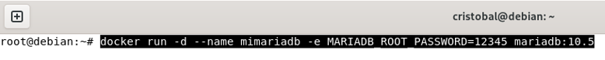
Para comprobar las variables que se han creado, usamos: docker exec -it mimariadb env
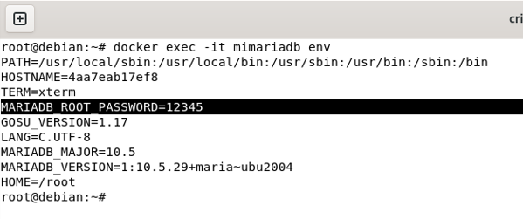

Ahora para acceder podemos usar la variable. Primero entramos en el contenedor y vamos directamente a bash: docker exec -it mimariadb bash
“docker exec” ejecuta un comando dentro del contenedor.
“-it” lo abre en modo interactivo con terminal.
“mimariadb" nombre del contenedor.
“bash” el comando que se va a ejecutar.
Una vez dentro del contenedor usamos: mysql -u root -p"$MARIADB_ROOT_PASSWORD"
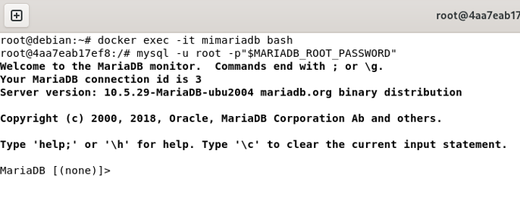
Si queremos entrar directamente: docker exec -it mimariadb mysql -u root -p -h 127.0.0.1
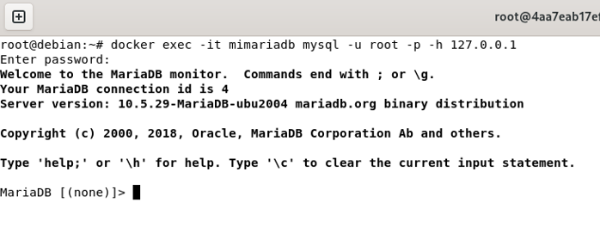

- Accediendo a servidor de base de datos desde el exterior.
Primero vamos a borrar el contenedor: docker rm -f mimariadb
La opción “-f” permite borrarlo incluso si se está ejecutando.
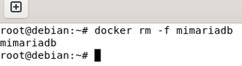
Ahora vamos a crear otro contenedor, pero esta vez usando los puertos 3306 del Host y del contenedor.
docker run -d -p 3306:3306 --name mimariadb -e MARIADB_ROOT_PASSWORD=my-secret-pw mariadb:10.5
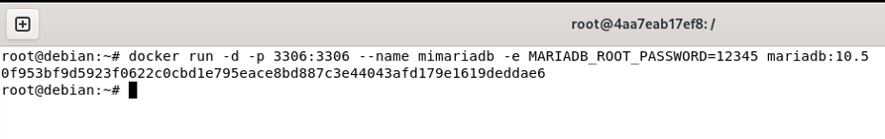
Comprobación de mapeado de puertos:
Ahora, desde el host, vamos a conectarnos: mysql -u root -p -h 127.0.0.1
Recuerda que el equipo cliente debe tener instalado “mariadb-client”.
En este punto puede producirse un error debido a requisitos del SSL (Seguridad).Para solucionarlo hay que ejecutar el anterior comando de esta manera: mysql -h 127.0.0.1 -P 3306 -u root -p --ssl=0
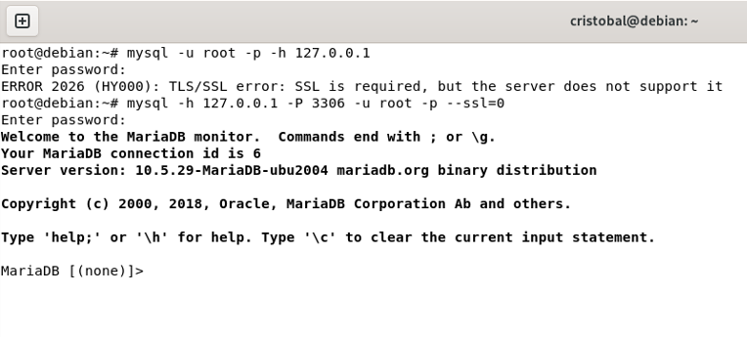

c) Limitando los recursos utilizados por un contenedor Docker:
https://plataforma.josedomingo.org/pledin/cursos/docker2024/contenido/modulo2/09_limite.html
- Limitando el uso de la CPU:
Primero vamos a aprender a limitar el uso de CPU. Se comprueba la cantidad de núcleos del Host: nproc --all
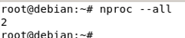ç
A la hora de crear un contenedor, podemos especificar límites de núcleos que puede usar. Para ello usamos la opción “--cpus".
docker run -d --cpus 1 --name servidor_web httpd:2.4
Podemos ver este límite con: docker inspect --format '{{.HostConfig.NanoCpus}}' servidor_web
Aunque nos dará un resultado un poco difícil de interpretar. Para visualizarlo mejor, usamos:
nano_cpus=$(docker inspect --format '{{.HostConfig.NanoCpus}}' servidor_web)
cpus=$(echo "scale=2; $nano_cpus / 1000000000" | bc)
echo "CPUs asignadas al contenedor: $cpus"

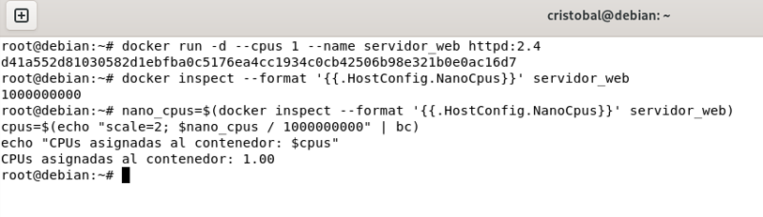

- Limitando el uso de memoria.
Para ello usamos la opción “--memory". En este caso hemos puesto el límite en 512 Megabytes.
docker run -d --memory 512m --name servidor_web httpd:2.4
Podemos comprobar los recursos que están consumiendo los contenedores con el comando: docker stats
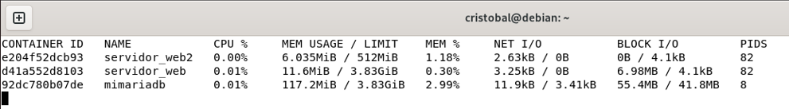

De igual manera que con los anteriores comandos de comprobación de límites, el primer nos dará un valor en bruto y el segundo uno que es más fácil de entender:
En bruto: docker inspect --format '{{.HostConfig.Memory}}' servidor_web
Elaborado:
memory_limit=$(docker inspect --format '{{.HostConfig.Memory}}' servidor_web)
memory_limit_mb=$(echo "scale=2; $memory_limit / 1048576" | bc)
echo "Límite de memoria asignado al contenedor: $memory_limit_mb MB"
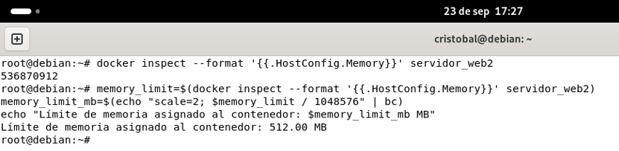

- Modificando los límites en tiempo de ejecución.
Estos límites pueden ser modificados incluso durante la ejecución de los contenedores:
docker update --memory 1g --cpus 1.5 servidor_web
